=============================================================
SUSE服务器产品竞争战略
=============================================================

-------------------------------------------------------------
1 绪论
-------------------------------------------------------------

1.1 背景介绍

1.1.1 SUSE公司基本情况
SUSE 是一家研发Linux操作系统的传统IT公司，总部在德国，成立于1992年。2003年11月被美国络威尔软件有限公司收购，成为络威尔软件有限公司的一个产品部，和络威尔软件有限公司原先的产品部门进行互补，合作比较紧密。SUSE产品部受美国络威尔软件公司管理。
2011年，络威尔软件有限公司被美国私募财团Attachemate收购。收购后，业绩表现良好的SUSE产品部被剥离成为一个事业部，SUSE德国总部享有独立的管理权，但是在财务方面接受Attachmate总部管理。2014年，Attachemate被美国公司Microfocus收购。SUSE德国总部再次保留了独立的管理权，财务方面接受Microfocus总部管理。
在SUSE Linux的众多产品里面，SUSE Linux Enterprise Server也就是Linux服务器产品是主要盈利产品在总收入里面占据80％以上，其他的诸如桌面、OEM、HA（高可用产品）等贡献20％的年收入。服务器产品的收费模式分三类：基础产品，基础＋订阅，基础＋订阅＋服务。“基础”部分包含服务器产品1个月的免费试用和免费电话支持，但不包括后期升级以及维护。“订阅”分年限，包含服务器产品的补丁更新，但也不包括后期升级以及维护。“服务”部分也分年限，具体解决用户提交的软件布署、软件问题(bug)修复或者软件新功能请求。 在这三个收费模式里面，基础产品的比例连年下降（2014年为30％），目前订阅是主要盈利点（2014年为54％），服务方面虽然占用了大量开发人员的人力是核心竞争力，但是所占份额最低（2014为16%)。
“服务”部分的高投入和“低产出”使得公司近些年来对研发的投入一直比较保守，甚至在产品线不断增加的同时、研发队伍不增反减，这进一步导致了员工流失、研发实力受损。
本文研究的就是SUSE Linux Enterprise Server未来的产品竞争战略，以及配合产品战略的人力资源战略。

1.1.2 Linux行业变革对产品战略调整的要求
IT产品的更新换代一直都非常快，几乎没有一个能够长盛不衰的产品和商业模式。就服务器产品而言，一方面服务器的质量越来越高、出错概率降低，另一方面在服务器端客户对新功能的需求比较少，这就导致了客户的支付意愿大大降低。
同时，随着Linux产品的不断完善，用户在使用、配置、管理上都可以自行解决问题，不需要之前相对而言的“专业人士”的维护，因此，即便Linux产品的用户在与日俱增，付费用户的数量没有相应的增加。
这个背景下，基础产品的收入比例在SUSE产品里面逐年降低，取而代之的是社区的免费版本。而根据数据显示，公有云（国外的比如亚马逊，国内比如阿里云、腾讯云）等里面前二十的，只有6个企业版本，其他都是免费的社区操作系统。
而随着CentOS、一个完全复制Redhat企业版的社区操作系统崛起，传统的订阅模式受到极大挑战（具体案例后面介绍）。如何保证企业的持续健康发展，是SUSE在新形势下面临的问题。

1.2 研究意义

1.2.1 理论意义

1.2.1.1 开源软件的商业模式研究
从软件业的发展来看，对“软件”如何定义是IT企业商业模式的核心。80年代微软、甲骨文等的崛起，背后的商业逻辑是：软件即产品，并且配合以软件版权作为这种商业逻辑的法律保护。到了90年代末，随着软件的越来越繁荣，客户对IT的理解也不断进化，IBM等公司重新对软件下了定义“软件即服务”，这个定义到了互联网时代，已经成了互联网公司的核心。对于依托开源软件为商业核心的公司来说，软件还有“社区”的属性，对于开源公司来说，开源社区是必不可少的一部分，如何平衡“产品－服务－社区”的关系，如何根据企业的商业模式选择一个对应的开源战略？本文会以SUSE服务器产品为例对这些问题进行相应的探讨。

1.2.1.2 Linux行业的竞争特点
“垄断、寡头、竞争”，不同行业市场，公司需要选择不同的战略。Linux操作系统公司所处的到底是什么行业，也是本文要着重探讨的。

1.2.2 实践意义

1.2.2.1 SUSE公司产品调整以及部门定位
作为老牌的操作系统公司，SUSE在业内一直稳居第二（第一是Redhat），盈利良好。但是随着行业的变化和竞争对手的各种举措，还是面临着很大挑战。与此同时，目前过度强调“客户第一”的战略一方便损害了社区形象，另一方面也导致了大量优秀员工的离职。本文从产品开始，不但探讨产品战略，也探讨人力资源管理的战略，作为产品健康持续发展的基础。

1.2.2.2 对国内Linux公司的借鉴
随着国家对重视安全问题越来越重视，像操作系统这样的关系到国家安全的基础软件已经成了重点发展的对象。虽然国内的老牌Linux公司表现的却非常不如人意：作为领头羊的红旗，在2014年宣布破产倒闭，而宣称“自主产权”的国产麒麟操作系统也早已淡出国人视线。但是在政府去IOE背景下，推出操作系统的公司还是越来越多，其中不乏国家背景和大企业背景（华为、阿里）。本文也希望对国内Linux公司有所借鉴，是应该加大投入形成垄断，还是要加大宣传赚取眼球钱？

1.3 研究方法与框架
1.3.1 研究方法
本文采取案例＋数据分析的方法进行研究。
案例分析方面，主要是研究CentOS案例和Docker案例，前者是SUSE产品的直接替代者，后者有可能成为操作系统产品的颠覆者。此外，对竞争对手Redhat, Ubuntu, Cs2c三家国内外公司进行介绍，分析SUSE和他们的产品差异。
由于个人的工作特点（研发），对于数据的收集、分析比较便利，本文也结合开源里面的公开数据进行分析，作为研究的一部分。

1.3.2 研究框架和工具

1.3.2.1 PEST
PEST作为比较常见的宏观环境分析模型，对于研究SUSE产品战略非常实用。所谓PEST即 Political（政治）， Economic（经济）, Social（社会） and Technological（科技），这些是企业的外部环境。虽然就SUSE来说，外部环境无法改变，但是，摸清楚外部规律，有助于找到合适的定位，尤其是在国内精确找到客户。（TODO，四象限图里面说到碰壁问题，UBUNTU）

1.3.2.2 SWOT
在本文里面，着重使用了SWOT模型对SUSE进行内部分析，尤其是挑战方面。同时，对于什么是优势也会进一步进行探讨，因为实际上，随着人员的变动和行业的变化，原先积累的优势在新形势下无法产生效果，需要对“优势”产品，“优势”技术，“优势”人才进行重新定义。这个是迎接挑战的最好方法。
1.3.2.3 开源产品变化图等
本文采用了个人职业发展里面常见的“重要－紧急”四象限图来分析“社区——企业”关系。同时，在传统的新产品变化图基础上，结合开源的特点，提出了创新的“开源产品”矩阵图。

-------------------------------------------------------------
2 Linux行业介绍
-------------------------------------------------------------

2.1 开源介绍
2.1.1 开源定义
软件在交付给用户的时候，是可执行的应用程序，比如我们写文章用的Office软件、手机里的微信等，而在开发的时候，软件工程师接触的是源代码。开源（Open Source），也就是开放源代码，从字面上就可以大致了解它的含义，但是远不止如此，Bruce Perens给出了具体的定义：
●自由再散布（Free Distribution）：获得源代码的人可自由再将此源代码散布。
●源代码（Source Code）：程式的可执行档在散布时，必需随附完整
开源领军人物近照以及部分标志
开源领军人物近照以及部分标志(7张)
源代码或是可让人方便的事后取得源代码。
●衍生著作（Derived Works）：让人可依此源代码修改后，在依照同一授权条款的情形下再散布。
●原创作者程式源代码的完整性（Integrity of The Author’s Source Code）：意即修改后的版本，需以不同的版本号码以与原始的程式码做分别，保障原始的程式码完整性。
●不得对任何人或团体有差别待遇（No Discrimination Against Persons or Groups）：开放源代码软件不得因性别、团体、国家、族群等设定限制，但若是因为法律规定的情形则为例外（如：美国政府限制高加密软件的出口）。
●对程式在任何领域内的利用不得有差别待遇（No Discrimination Against Fields of Endeavor）：意即不得限制商业使用。
●散布授权条款（Distribution of License）：若软件再散布，必需以同一条款散布之。
●授权条款不得专属于特定产品（License Must Not Be Specific to a Product）：若多个程式组合成一套软件，则当某一开放源代码的程式单独散布时，也必需要符合开放源代码的条件。
●授权条款不得限制其他软件（License Must Not Restrict Other Software）：当某一开放源代码软件与其他非开放源代码软件一起散布时（例如放在同一光碟片），不得限制其他软件的授权条件也要遵照开放源代码的授权。
●授权条款必须技术中立（License Must Be Technology-Neutral）：意即授权条款不得限制为电子格式才有效，若是纸本的授权条款也应视为有效。
2.1.2 开源社区
开源社区的全称是开放源代码社区，是由一群拥有共同兴趣爱好的人所组成。这些人围绕着某个开源软件、开源技术形成了一个线上线下的交流平台，一起共同开发、修复和推广开源软件。这个交流平台就是开源社区。开源社区散布在全世界各地，是推动开源软件最为关键的环节。因此，开源届有句话就是“社区大于代码”，正反应了开源社区在开源领域重要性。开源社区一般包括开发社区和用户社区。
2.1.3 开源软件和非开源软件在商业上区别
2.1.3.1 产品区别
基于上述的定义，可以看到，开源软件和传统的商业软件如Windows、QQ不一样，后者的代码完全掌握在公司手里，用户、竞争对手是无法获取的。代码不公开就带来了产品的差异化以及因此导致的垄断，尤其对于投入大的一些软件产品，先发优势很明显。而对于开源软件来说，代码层面带来的产品差异化就完全不存在，任何商业公司都可以基于同样一套开源代码推出自己的产品。因此基于开源软件提供产品服务的商业公司在产品层面是没有竞争优势的。
2.1.3.2 开发模式区别
由于开源软件在开发上是整个社区一起参与，因此，相比较传统软件公司，开源软件的开发方式会更加透明更加公开，全世界、各公司的人都可以一起参与到软件的开发。因此，虽然在产品层面无法获取“垄断”受益，但是在开发成本方面，也会远远低于传统软件公司。一个运作良好的开源商业公司可以以极低的自身开发成本来获取、引领高质量的软件产品的研发。

比如Windows，代码封闭加上用户群的庞大，使得微软在推行其他应用的时候完全具有先天优势，(TODO一个例子就是IE浏览器)。同时，也爆出新闻就是微软产品里面有美国政府要求的相关代码，这些代码可以直接获取用户的信息。这无论是对个人还是其他政府，都是隐患。

这样在推出前将近20年的垄断

2.2 Linux介绍
Linux是一套可以免费使用和自由传播的操作系统，诞生于1991 年10 月5 日（这是第一次正式向外公布时间），可安装在各种计算机硬件设备中，比如手机、平板电脑、路由器、视频游戏控制台、台式计算机、大型机和超级计算机。 现在很多服务器、PC都运行这Linux操作系统，手机上著名的安卓系统就是基于Linux操作系统开发的。
和微软的Windows、苹果的iOS不同，Linux操作系统采用了开源的模式，由世界各地的开发者一起开发。https://github.com/torvalds/linux 截至2014年底的数据统计，一共有4721个开发者参与了Linux的开发，提交代码的次数有505759次。这些开发者有一些是企业员工，包括SUSE公司的员工，有些是个人开发者。
严格来讲，Linux这个词本身只表示Linux内核，也就是操作系统里面最为核心的部分（操作系统还包括周围的软件库、应用程序等）。但实际上人们已经习惯了用Linux来形容整个基于Linux内核的操作系统。

2.2.1 Linux 发行版
Linux 发行版（英语：Linux distribution）包含了集成好的Linux操作系统及各种开源应用软件。一般用户在直接安装之后，就可以使用，通常以软件包管理系统来进行应用软件的管理。Linux发行版通常包含了包括桌面环境、办公包、媒体播放器、数据库等应用软件。这些操作系统通常由Linux内核、以及来自GNU计划的大量的函数库，和基于X Window的图形界面。现在有超过300个Linux发行版(Linux发行版列表)。大部分都正处于活跃的开发中，不断地改进。由于大多数软件包是自由软件和开源软件，所以Linux发行版的形式多种多样——从功能齐全的桌面系统以及服务器系统到小型系统 (通常在嵌入式设备，或者启动软盘)。除了一些定制软件 (如安装和配置工具)，发行版通常只是将特定的应用软件安装在一堆函数库和内核上，以满足特定用户的需求。
2.2.1.1社区发行版
社区发行版包括Fedora、openSUSE、Debian、CentOS，这些发行版由社区爱好者进行维护。大多数社区发行版完全基于开源社区的各种软件，更新快，而且免费，在个人用户、尤其是开发者中备受好评，在追求稳定的企业用户里面用的比较少。但CentOS是一个例外，TODOCentOS案例

2.2.1.2 商业发行版

Red Hat、SUSE、Ubuntu和Mandriva Linux作为企业运营的发行版，虽然也是从开源社区获取产品，但是相对而言新功能的更新会慢，以追求质量稳定和产品安全为目的，通过发行版的销售、订阅、服务进行收费。SUSE Linux就是基于Linux内核的、具有完整网络、应用服务的操作系统。

2.3 Linux行业介绍
2.3.1 开源业价值链 (TODO: 拿 weixin上的）
2.3.1.1 制造业和传统IT业的微笑曲线

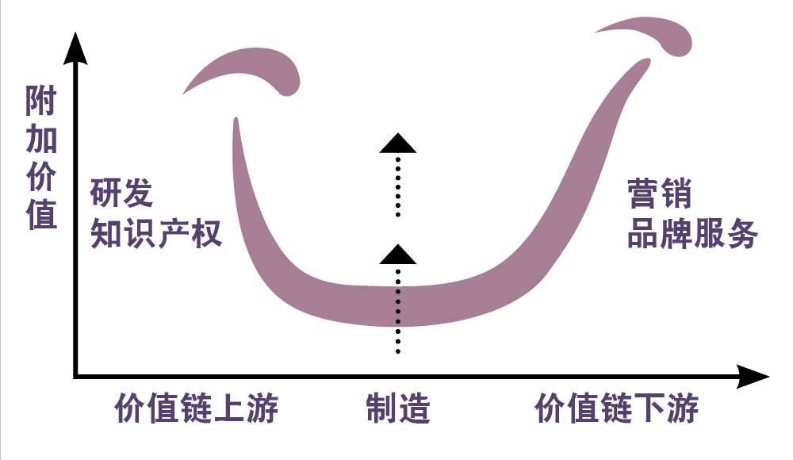
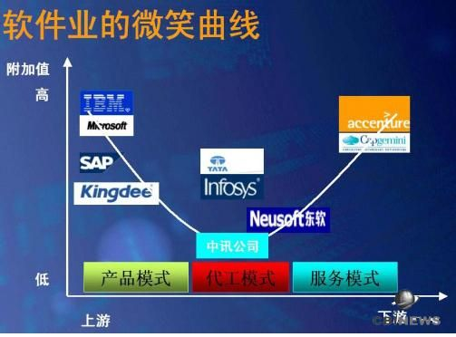

对于制造业来说，微笑曲线已经深刻的揭露了整个产业链的利益点：上游和下游划分了最大的蛋糕，中间的制造环节附加值最低。对于传统IT业来说，(TODO需要添加资料) 也有一张微笑曲线，具有核心研发能力的公司比如微软、SAP分割了上游的利润，作为门槛较低的外包、代工行业始终在IT红海里面死拼，咨询服务公司（包括转型的IBM）则在下游扩增领地。

2.3.1.2 新IT “微笑”曲线
到了“软件即服务”的年代，越来越多的产品已经免费。从（TODO具体数据）360杀毒到Window10宣布免费，单纯依靠产品模式盈利已经举步维艰。产品的研发成本不会因为商业模式的变化而变化，因此，上游的高附加值反而变成负的。
我们看到传统IT的微笑曲线已经失效，取而代之的是如右图的近似直线，离客户越近越能体现价值。
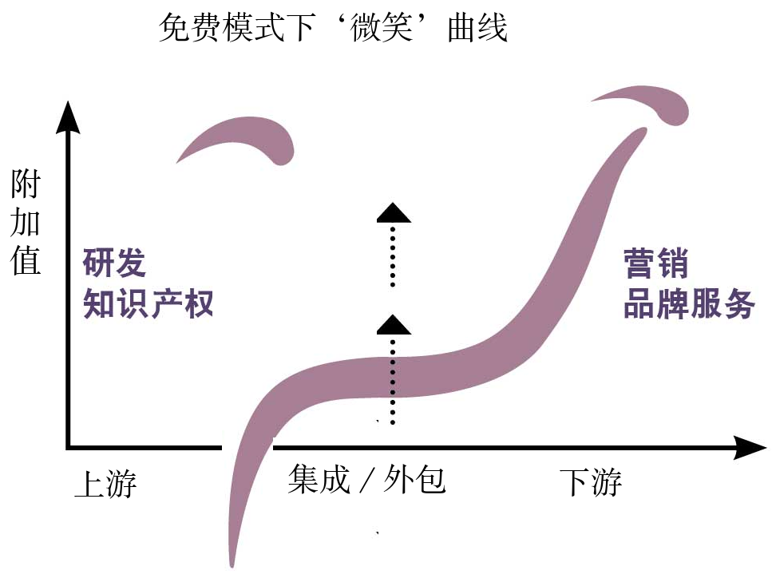
在这种情况下，不愿意在中间集成/代工区域竞争的企业如果仅仅试图通过产品领先而抢占市场，那就容易被产品免费但是有良好服务模式的对手颠覆。（TODO360杀毒）从这个角度其实也可以看到，作为营销推广服务用户最为便利的移动互联公司为什么在这些年可以独领风骚。

2.3.1.3 开源模式的微笑曲线

基础研发需要一定时间和金钱，而客户服务讲究“即时”，这个矛盾对于创新公司、小公司来说意味着巨大挑战，而这个是可以通过“开源”的开发模式来解决。这也是为什么随着互联网的兴起，开源产品越来越广泛得到关注的原因。对于项目开发公司来说，利用社区进行项目开发，可以最大程度的降低基础软件的开发成本，另外通过服务获取受益来弥补开发上的支出；对于项目的使用公司来说，采用开源软件，尤其是集成好的开源软件，可以把注意力集中到品牌推广和为客户提供更优质的服务上。
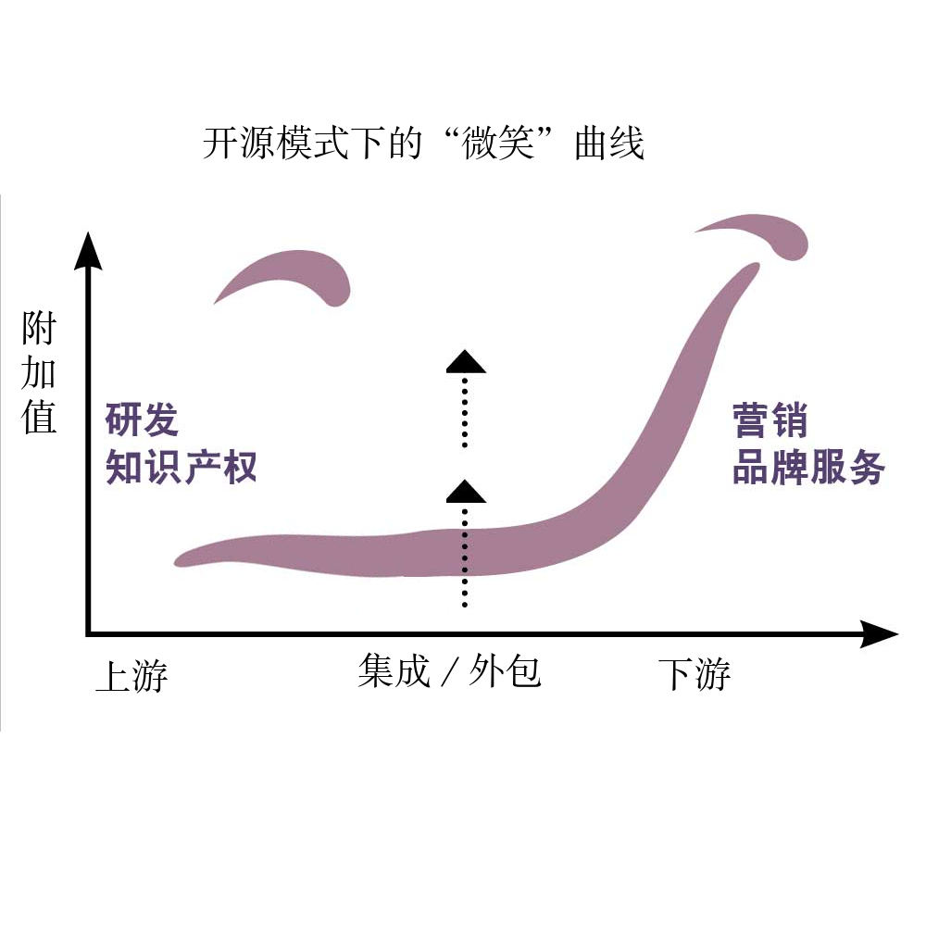

“免费模式”的基础，做开源产品并不能带来有“竞争力”的盈利，依托开源产品建立品牌、提供咨询（IBM）、服务（SUSE、红帽）是开源界盈利的唯一出路。

2.3.2 Linux价值链上下游

作为开源的重要组成部分，Linux行业同样具备开源“微笑曲线”里面的商业特点。
(TODO: 添加一个Linux对应图)

2.3.2.1 上游
对于Linux来说，上游就是开源社区，那些投入到内核、中间件、数据库、桌面环境等开发的个人和企业引领了上游社区的走向，可以说上游即研发。在免费模式的图里面，上游的开发
2.3.2.2 集成
集成、UI修改等工作类似于制造业的中间环节，一般来说，这些工作由社区完成，但是由于质量稳定上的考虑以及开源社区的一些现实特点（脏活累活不愿意干），包括SUSE、红帽在内的企业会承担全部的集成工作。（TODO：这也就导致了成本的上升，不过这个放到后面说）
正如中国制造业目前所处的环节一样，国内的操作系统发行商也是处于纯粹的集成阶段。这个阶段的特点是容易出成果，但是无法积累实力。
2.3.2.3 服务
和制造业的服务不一样， IT行业的服务是研发密集型，需要强大的研发实力作为保障。
对于IT行业来说，新技术从研发到交付给用户到提供服务会有一个数年的周期，按照SUSE内部的经验，这个过程会有大概6年的时间（其中社区开发4年，企业研发1年，企业测试——交付1年）。也就是说，用户并不是为现在的产品、服务买单，而是为6年前的研发能力买单。所以，在Linux行业，能够提供可靠服务支持的企业需要有时间的沉淀和积累，至少需要有经验丰富的研发团队。
2.3.2.4 品牌
品牌分两块：终端消费者、企业消费者。
对于终端消费者而言，品牌的提升需要大量的市场行为，对于开源软件来说，脱离社区贡献的市场行为无法持之以恒。
对于企业消费者而言，品牌的提升来自于可靠的服务，前面说了，在IT界，服务源自研发，开源方面的研发同样是依托于社区。
（TODO， 放到后面说，因此，可以看到，除了常规的市场行为，贡献社区是开源公司提升品牌的唯一出路）

2.4 Linux 产业链
完整的Linux产业包括硬件厂商、操作系统厂商、中间件厂商、数据库厂商、应用厂商、服务咨询厂商、云服务厂商等。
2.4.1 硬件厂商
硬件厂商参与开源、Linux的方式主要是资金赞助、开源社区的开发投入，其中以IBM、HP、Intel为代表，这三家公司（TODO， Linux kernal贡献）对于社区的投入非常大，而国内的华为在2013年后就突然崛起，社区贡献方面突飞猛进。
硬件厂商参与开源的目的在于让自己的硬件可以得到最广泛的适配，而同时不被软件系统厂商绑架利益，这里的系统厂商就是指微软。在微软盛行的年代，议价权、硬件驱动开发的主动权都完全掌握在微软手里，对于OEM的机器，预装Windows都要额外支付一笔不菲的费用。所以，硬件厂商支持开源的最大目的就在于提高自己在产业链的劣势地位。
开源Linux和硬件商的合作体现在OEM上，（TODO，例子）从传统的PC OEM到服务器、一体机的OEM。

2.4.2 服务咨询厂商
以IBM为例，到2003年，IBM从销售与Linux相关的服务中所赚的钱，已经超过了它在所有专利使用权上所获得的收入，而要知道，IBM是美国最大的专利持有者。其中的缘由很好理解：作为转型IT咨询服务的IBM来说，主要的对象是需要改善其内部效率的公司。而要改善内部效率，就必须能够具备整合多种系统的能力，可以监督其运转情况，收集和处理其数据，管理其通信等等。公司情况千差万别，通用型软是无法解决所有问题。这些工作并不需要高技术含量，但是需要广泛的用户、开发者参与。
这种交换模式就是“社区”模式，而通过“开源社区”可以把这方面的需求完成的非常好，这也就是开源社区解决方案的优势所在：全面和细致。拿维基百科作为例子，开放的模式在这种情况下运作的非常好。
开源软件开发者对软件有深入、全面的了解，而IBM的工程师能够与成千上万这样的开发者开展协作，因此，他们就能用很短的时间整合成不错的套装软件。
开源Linux公司本身也会有依托于自身擅长的业务进行售前的咨询和售后的服务。

2.4.3 非系统软件商
非系统软件商（中间件、数据库等）参与开源也是为了产品和Linux系统有更好的兼容性，这些企业会以第三方软件的身份和Linux系统公司（比如SUSE、红帽）进行商业合作，推出认证，而在销售过程中，也是一个双方互惠的角色（SAP／SUSE案例）。
非系统软件商一般很少进入系统领域，除了一个案例Oracle，这个在竞争对手一节会介绍。

2.4.4 云服务商
随着云计算的火热，越来越多的小客户会选择把系统托管给云服务商，国外已经相当成熟，而国内也已经渐渐开始。以亚马逊为例（TODO），每一个系统都是一笔收入。

2.4.5 小结
从产业链角度来看，与产业链伙伴的合作是Linux系统公司的一大盈利点。

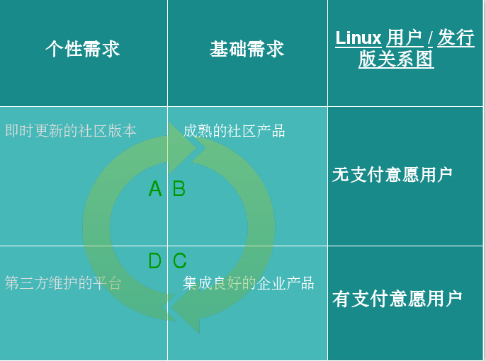

2.5 客户
开源/Linux行业的用户按照需求和支付意愿来划分，可以分成如右图的四个区域（A～D）：有个性需求无支付意愿、有基础需求无支付意愿、有基础需求有支付意愿、有个性需求有支付意愿。

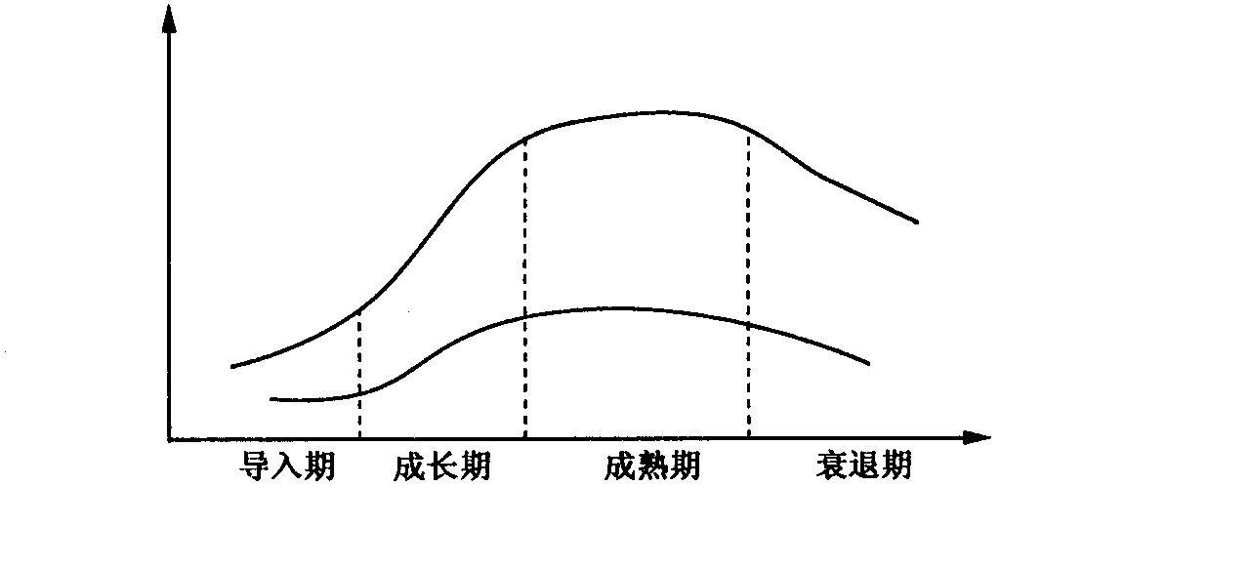
结合产品的周期曲线来看（这里为了契合A～D图，把产品周期曲线里面销售、利润相关的文字都去除），A对应的可以说是导入期，B对应的是成长期，C对应的是成熟期，D在时间上对应的既是旧功能的衰退期在功能上对应的是新功能的导入期在质量上对应的是产品的成熟期。图里以一个周而复始的箭头来表示产品的迭代。

2.5.1 有个性需求无支付意愿
在传统的商业领域，这部分用户几乎没有存在的空间：企业要花费额外的成本但获得不了任何受益。
开源领域的最大魅力正是在此：让有个性需求的用户在第一时间可以享受到自己想要的特性，这个新特性未必是广泛的需求，只满足了部分用户的需求。
以“敏捷”为开发思路的开源项目虽然有开发者自己的规划，但更大程度上是吸取了大众的需求和意见，所以这里再次强调了“社区”的作用。社区的群体智慧是单纯一个团队、一个企业无法匹及的。包政老师在他的“社区营销”理论里面对“社区”的作用进行了深入的分析，其中的小米案例也正是对小米产品能拥有一大批忠诚粉丝的现象进行了描述：小米让用户参与到了产品的设计，所以对于这些用户来说，再也没有比小米手机更符合自己需求的产品。一个产品如果能够在导入期就如此贴近用户，那么成熟期的爆发也就顺理成章。
A区域在开源里面一般都是开发社区，这个社区的用户会频繁更新产品，同时对产品提供自己的设计，或者直接参与产品开发。

2.5.2 有基础需求无支付意愿
B区域的用户以有日常基础需求的个人用户为主，对新功能没有特别的需求。随着开源/Linux产品越来越稳定，这部分用户的数量也越来越庞大，这部分用户构成了最为庞大的开源用户社区。

2.5.3 有基础需求有支付意愿
C区域的用户以企业用户为主，（如果捐款、赞助、众筹也属于支付形式的话，还有部分个人用户）追求性能上的稳定，以及后续的支持服务。

2.5.4 有个性需求有支付意愿
D区域的用户属于最优质的客户：需求和支付意愿都非常强烈。但正如前面所言：D在时间上对应的是旧功能的衰退期，在功能上对应的是新功能的导入期，在质量上对应的是产品的成熟期，结合了A区域的个性、B区域的稳定和C区域的服务，对企业内部的研发运营是很大考验，是真正考验竞争力的地方。

2.5.5 小结
不同的用户对产品有不同的要求，即便是付费用户，根据自身的产品重要性对服务也会有不同的要求，因此，在后面的公司内部分析里面会结合公司的现状对公司的产品进行定位。

2.6 竞争对手
Linux操作系统处于完全竞争市场：各个发行商在核心机制和核心功能上完全一致。理论上说，如果是完全竞争市场，产品的价格最终等同于边际成本，这里就是“零”。因此，对于把Linux系统作为产品的企业，和社区，研发实力如果比较雄厚，会在在核心和中间层提供自己系统独特的功能；研发薄弱的，则把更多精力花在界面和用户使用习惯上，然后加大品牌的推广和宣传。所有的这些目的都是为了体现出产品的差异化。

2.6.1 研发层面的区别
开源微笑曲线里面把开源企业的研发分成两部分：基础性研发、需求性研发。其中基础性研发是具有社区共性的，需求性研发是相对个性的。Linux发行商的产品都来自开源社区，但最终交付给客户的会有所不同，这些不同就是“碎片化”。
以Linux内核/安卓系统为例，通过数据统计和分析，（TODO）碎片化非常严重，这些碎片化的功能/代码里，有一些也是可以全社区共享的，有一些则不是。为了方便分析，这里把前者归类到基础性研发里面，于是发行商之间在研发层面最本质的区别就是：是基础研发优先还是需要研发优先。当然公司一般都会居于两者之间，所以看待公司之间的本质区别只要看需求性研发所占的比例即可。
（TODO：图) 在这个图里面可以看到，完全的基础研发版本是社区版本Debian社区，其次是基于社区的发行商Canonical，随后是Redhat，接下来是SUSE，然后是国内基于Ubuntu的Ubuntu麒麟，最后是国内的红旗(已经倒闭）和中标。
2.6.2 战略层面的区别
先有商业模式后有研发，研发的本质区别是各个竞争对手目前的战略不同，在上图里面，Canonical的产品完全贴近社区，Redhat的策略是社区为主，依托于强大的研发和社区地位，几乎把需求性研发变成了基础性研发。SUSE以客户为主，需求性研发偏多，同时参与部分社区的基础性研发。红旗中标以客户解决方案为主，需求性研发比例大，在社区里面很难看到身影。（TODO这里给出贡献比例）

2.6.3 产品层面的区别
2.6.3.1 社区优先的含义
社区思维和企业思维的核心区别是：社区优先还是客户优先。社区优先会以社区项目的长远发展为出发点，按照重要性排列优先级；客户优先会从客户需求考虑，按照紧急程度排列优先级。

2.6.3.2 产品的区别
根据战略－研发的区别，竞争对手之间的产品也有所不同：Cannonical走的是“免费”争夺终端个人用户的路线。Redhat占领了大部分的企业市场，但由于社区优先的决策，所以让客户的感觉会是“店大欺客”。SUSE以客户为主，在客户响应方面，速度会相对快。红旗和中标以解决方案为主，对客户（国内客户）的业务状况更为了解，获得了不错市场份额。（TODO：份额)

3 PEST分析
3.1 国内外政策环境

3.1.1 棱镜事件影响

3.1.2 政府对Windows 8的限制

3.1.3 去IOE
3.2 经济状况分析
3.3 社会分析
3.4 科技发展分析
3.5 总结

-------------------------------------------------------------
4. SUSE公司SWOT分析
-------------------------------------------------------------

4.1

3.1.1 openSUSE社区产品

3.1.1.1 开源社区介绍

3.1.1.2 openSUSE社区介绍

3.1.1.3 社区产品的用户举例

3.1.1.4 小结

3.1.1.4.1 社区价值

3.1.1.4.2 社区建设

3.1.2 SUSE企业产品

3.1.2.1 服务器产品

3.1.2.2 桌面产品

3.1.3 其他相关产品

3.1.3.1 管理工具产品

3.1.3.2 云产品

3.2 业务分析

3.2.1 IT行业业务模式

3.2.1.1 免费模式

3.2.1.2 收费服务模式

3.2.2 公司业务模式

3.2.2.1 OEM

3.2.2.2 基础订阅服务

3.2.2.3 支持类服务

3.2.3 竞争对手业务

3.2.3.1 对手业务介绍

3.2.3.2 对SUSE的借鉴意义

3.2.3.3 SUSE实施的理论评估

3.3 组织结构分析

3.3.1 部门设置

3.3.2 矩阵管理

3.3.2.1 现状

3.3.2.2 缺点

3.4 管理信息系统

3.4.1 开发平台

3.4.2 协作平台

3.4.3 发布平台

-------------------------------------------------------------
4 SUSE Linux服务器产品竞争战略定位
-------------------------------------------------------------

随着系统的稳定和趋同，产品方面的差异越来越小，前面提到，对于服务器产品来说，提高品牌的最佳途径就是提高客户服务质量，因此，未来的竞争在于客户服务的竞争，说到底还是研发实力的竞争。

4.1 产品战略定位

4.2 战略设计
4.2.1 核心组件和周边组件
TODO:补一张3 ring的图
4.2.1.1
核心组件完全免费，建立强社区，迎接coreOS/CentOS等免费但是稳定的挑战。
核心组件由于其特性，是完全竞争市场，因此采取一个产品免费，服务收费的战略。通过建立稳定强大的研发团队，在服务支持能力方面建立竞争优势，通过服务销售，把竞争对手抛在后面。

4.2.1.2
周边组件收费，同时提供服务（具体再说）
周边组件的意义不仅仅是服务，而且还有用户定制，对个性化的产品提供收费服务。（TODO：再议论）前面提到，开源解决不了IT的复杂性，虽然有docker等大大降低了复杂性，但是周边组件无法被竞争对手完全复制，除非竞争对手要成为SUSE的克隆或者合作伙伴，但后者对SUSE反而有益而无害。

4.3 人力战略实施
总体的人力战略是围绕前面提到的核心组件和周边组件进行对应的人力资源开发，制定不同的要求附以不同的奖惩。
4.3.1 招聘对象
专家标准
以Linux等开源软件为例，成为专家的标准就是和项目的行业社区有比较好的交互，同时自己的代码被行业认可。经理需要对员工代码被行业认可的情况进行考核，也需要对员工的行业影响力进行考核。

对于核心组件的开发团队来说，招聘的主要对象是成熟、具有一定行业影响力的技术专家，在核心组件的研发方面已经有比较持续、稳定的投入。对于其他一些想要转入核心组件开发团队的内部员工，也是以一样的标准要求。这个团队要求是趋于稳定的员工。
对周边组件的开发团队来说，招聘的主要对象是相对思维活跃、试错能力强的技术人员。

4.3.2 招聘渠道
猎头行业目前作用比较大的是两端市场。在高端人才领域，猎头搜集的信息比较详实也比较准确；对于低端人才领域，猎头掌握的数据量比较大，利用选择。但对于技术方面的中端人才，猎头通过简单的简历匹配进行推荐的方法往往不能够真实了解被推荐人的真实，因此不选择猎头作为我们的主要渠道。
内部推荐是一个不错的方法，目前内部推荐占了公司员工的1/3，的确方便了员工的迅速补充，而且推荐来的员工相对比较稳定。但是存在问题：推荐来的员工并没有很好的产出，也没有很强的可塑性能够快速适应SUSE这样相对宽松的工作环境。这个问题的根源出现在推荐人和招聘人员身上，推荐人对公司的人才标准不够清晰，只看到了技能上的简单匹配，没能了解员工的真实水平，更看不到文化、习惯上的匹配。尤其是第二次薪金改革的背景下，我们的人力资源策略从“人力成本控制”转成“人力资源开发”，这种转型连管理层或人力部门都需要一定时间消化，更不用说普通员工了。所以，针对内部招聘这个渠道，要增加一个内部推荐的前期沟通环节，保证与内部推荐人有充分有效的沟通，另外面试环节一定要严格把关。
技术“专家”的衡量有客观的方法，也就是通过技术人员自身写的代码来判断。对此，管理层（HR）要加大此类“数据分析工具”的使用。目前大数据概念很流行，把这个应用于企业招聘是未来一个高效渠道。
在线下的学术、技术会议上进行招聘也是一个比较好的方法，管理层需要加大此类活动的参与，为公司储备人才。这些活动的参与也属于管理层工作的一部分。

4.3.3 员工培训和培养
TODO:补一张重要性图
对于目前现有的员工或者新入职的员工，需要要加大企业文化建设，让每个员工都对企业的愿景、制度、人才提升渠道深入了解。单纯的人事部门的培训无法全方面展现各部门的需求，因此这样的培训由人事部门牵头、各个部门的经理参与内容设计。培训每年都进行，目的是让那些过于追求稳定或者过于追求新技术的员工有思想上的转变，即提高效率又保持专注程度。
同时，公司需要提供便利条件，帮员工成为技术上的专家，进而成为公司所要的“稀缺”人才。专家级别的员工培训很难通过内部完成，需要外部的途径来完成。对IT领域来说，参加高质量、国际性的行业大会是成为专家的一个比较有效的途径，好处包括：开阔眼界，了解行业动态；认识行业专家，听取他们的意见。目前，出于成本的考虑公司对员工参与国际会议选择了严格控制的策略，仅派能够宣传、展现公司实力的专家参加。这样导致了一个结果就是赢者通吃，效率其实并不高。之后，需要增加非行业专家的出国机会，目的就是培养员工。
4.3.4员工考核
由于前面介绍了，对于操作系统公司来说，核心组件属于基础产品，不容易通过销售业绩来反应，那么对于这个团队的考核，按照团队成员的研发能力提高和社区影响力提高来衡量，高薪水配以稳定的涨幅，同时根据现有的研发级别的提高给予额外的奖励。
（TODO，补一张 people oriented 图）
对于核心组件团队管理人员的考核标准，首先是稳定，其次是持续的团队提高。从上图可以，核心组件管理人员是“人导向”的。

周边组件是操作系统公司属于区别于其他发行商的地方，这些团队的考核相对可以量化：及时、准确的产品发布、良好的需求实现和代码的完整修复。同时，组件的销售结果作为奖金的一部分激励员工。
对于周边组件团队管理人员的考核标准，首先是产出，其次是团队的问题。也就是上图里面的，项目导向。

-------------------------------------------------------------
5 SUSE Linux服务器产品竞争战略的影响
-------------------------------------------------------------

5.1 产品变化

5.1.1 优势产品

5.1.2 缺失产品

5.1.3 受影响产品

5.2 内部影响

5.2.1 部门职能

5.2.2 员工技能

5.3 外部影响

5.3.1 竞争对手

5.3.2 原用户

5.3.3 合作伙伴

5.4 业务预测

5.4.1 场景假设

5.4.2 对手应对假设

-------------------------------------------------------------
6 SUSE Linux服务器产品竞争战略的实施
-------------------------------------------------------------

6.1 组织结构

6.1.1 部门职能调整

6.1.2 矩阵结构的优化

6.2 人力资源

6.2.1 思维模式调整

6.2.2 技能培训

6.3 市场策略

6.3.1 老客户

6.3.2 新客户

6.3.3 合作伙伴

-------------------------------------------------------------
7 结论及展望
-------------------------------------------------------------

7.1 主要观点

7.1.1 变革的必要性

7.1.2 战略实施的作用

7.2 创新与不足

7.2.1 开源商业模式探索

-------------------------------------------------------------
8 参考文献
-------------------------------------------------------------

-------------------------------------------------------------
9 致谢
-------------------------------------------------------------

